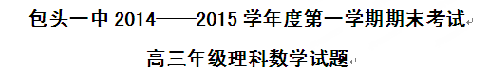

选择题（本大题共12小题，每小题5分，共计60分，把唯一正确的答案的代码填在答题卡上）
1．已知集合$M=\left\{x|−3<x≤5\right\},N=\left\{x|x<−5或x>5\right\},则M∪N$= （ ）
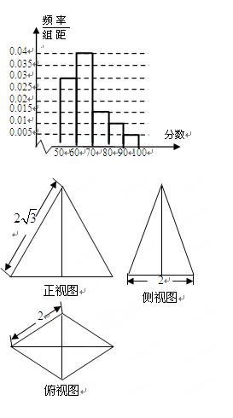
A．$\left\{x|x<−5或x>−3\right\}$ B．$\left\{x|<−5<x<5\right\}$
C． D．$\left\{x|x<−3或x>5\right\}$
2．在某中学举行的环保知识竞赛中，将三个年级参赛的学生的成绩进行整理后分为5组，绘制出如图所示的频率分布直方图，图中从左到右依次为第一、第二、第三、第四、第五小组，已知第二小组的频数是40，则成绩在80~100分的学生人数是（ ）
A．15 B．18 C．20 D．25
3．已知圆的方程为，设该圆过点的最长弦和最短弦分别为AC和BD，则四边形ABCD的面积为（ ）
A．10 B．20 C．30 D． 40
4．如图，某几何体的正视图、侧视图和俯视图分别是等边三角形、等腰三角形和菱形，则该几何体的体积为 （ ）
A．2 B．4 C． D．
5．函数按向量平移后得到的函数解析式为 （ ）
A． B．
C． D．
6．已知等差数列的前项和为，，，则数列的前100项和为（ ）

A． B． C． D．
7．若变量x，y满足条件，则的最大值为（ ）
是
否
开始始
S=0
S=S+i²
i=i+1
输出s
结束
i=1
A． B．0 C．3 D．4
8．某同学设计如图的程序框图用以计算
的值，则在判断框中应填写（ ）
A． B． C． D．
9.设偶函数满足，则 （ ）
A． B．
C． D．
10．直三棱柱中，，、分别是，的中点，，则与所成角的余弦值为（ ）
A． B． C． D．
11．已知双曲线的右顶点为A，若该双曲线右支上存在两点B、C使得为等腰直角三角形，则实数m的值可能为（ ）
A． B．1 C．2 D．3
12．已知为常数，函数有两个极值点，则（ ） A． B．
C． D．
二、填空题（本大题共4小题，每小题5分，共计20分，将正确答案写在题中横线上）
13.抛物线的焦点坐标是 .
14．已知函数有零点，则a的取值范围是 ．
15. 设和为不重合的两个平面，给出下列命题：①若内的两条相交直线分别平行于内的两条直线，则∥；②若外的一条直线与内的一条直线平行，则∥；③设，若内有一条直线垂直于，则；④直线的充要条件是与内的两条直线垂直.其中所有的真命题的序号是 .
16.在中，为边上的一点，，，，若，则 .
三、解答题（本大题共6小题，共计70分，解答应写出必要的文字说明和解题步骤）
17.（本小题满分10分）
已知函数.
⑴求的最小正周期；
⑵求在区间上的最大值和最小值.
18.（本小题满分12分）
在锐角△ABC中，内角、、的对边分别为、、，且.
⑴求角的大小；
⑵ 若，求的面积.

19．（本小题满分12分）
设$S_{n}$为数列{$a_{n}$}的前项和，已知$a_{1}≠0$，2，$n∈$N
⑴求$a_{1}$，$a_{2}$，并求数列｛$a_{n}$｝的通项公式；
⑵求数列｛${\text{na}}_{n}$｝的前$n$项和.
A
B
C
D
Q
P

20. （本小题满分12分）
如图，四边形ABCD为正方形，，PD∥QA，.
⑴证明：；
⑵求二面角的余弦值.
21. （本小题满分12分）
如图，椭圆的离心率为，直线和所围成的矩形ABCD的面积为8.
⑴求椭圆M的标准方程；
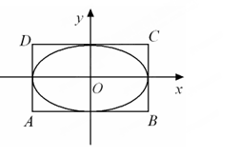
⑵设直线与椭圆M有两个不同的交点与矩形ABCD有两个不同的交点.求的最大值及取得最大值时m的值.

22. （本小题满分12分）
已知函数满足满足；
⑴求的解析式及单调区间；
⑵若，求的最大值.
包头一中2014——2015学年度第一学期期末考试
高三年级理科数学试题答案 2015.1.18
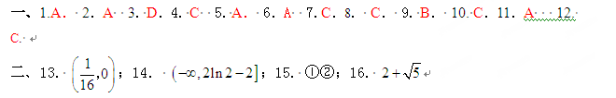三、17.解： …………………………4分
⑴； …………………………6分
⑵， ……………10分
18. 解：（Ⅰ）由已知得到：，且，且； …………………………6分
（Ⅱ）由（1）知，由已知得到：
，
所以； …………………………12分
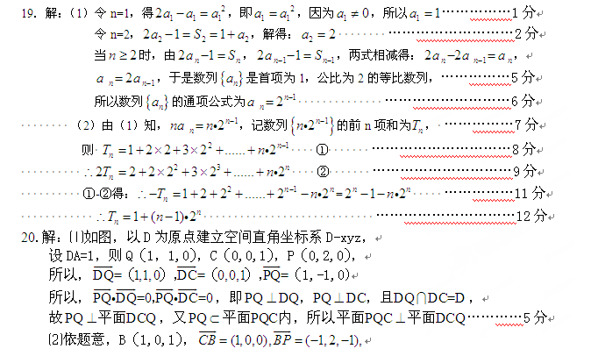设是平面PBC的一个法向量，则，即，
因此可取………………7分
A
B
C
D
Q
P
y
x
z
设是平面PBQ的一个法向量，则，即，
因此可取，………………9分
所以，…………11分
因为二面角Q-BP-C为钝二面角
故二面角的余弦值为 ………………12分
21. (I)……①
矩形ABCD面积为8，即……②
由①②解得：，∴椭圆M的标准方程是. ………………4分
(II)，
设，则，
由得. ………………5分
. ………………6分
当过点时，，当过点时，.
- 时，有，
- ，
其中，由此知当，即时，取得最大值. ……8分
②由对称性，可知若，则当时，取得最大值. ………………9分
③当时，，，
由此知，当时，取得最大值. ………………11分
综上可知，当和0时，取得最大值. ………………12分
22. （1）
令得：
